**Laporan Evaluasi Program Java**

**Pemrogaman Berbasis Objek**



Disusun Oleh :

Nova Kensa Aura Dewi Oematan (201511054)

Kelas 1 – B

**Jurusan Teknik Komputer dan Informatika**

**Program Studi D3 Teknik Informatika**

**Politeknik Negeri Bandung**

**2021**

Soal 1

1. Hasil Program

Source Code

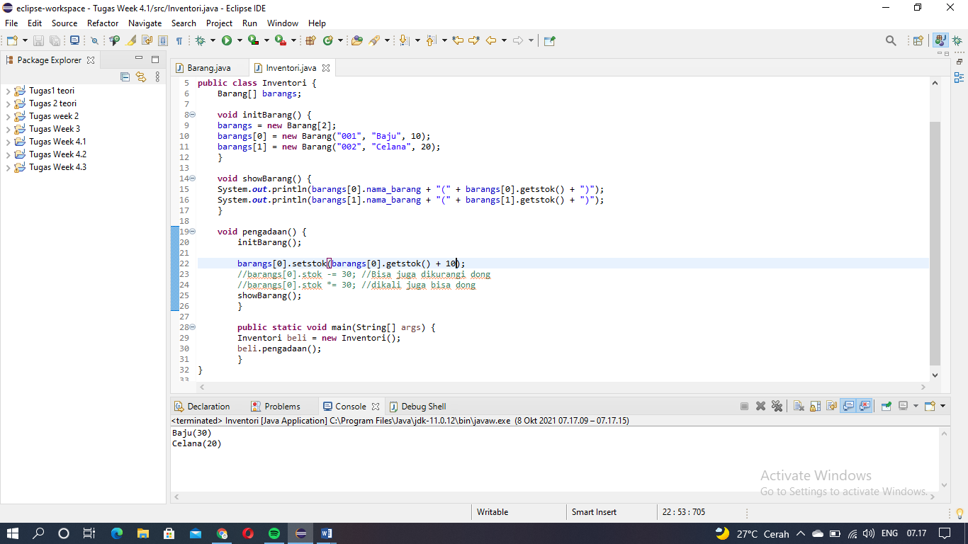

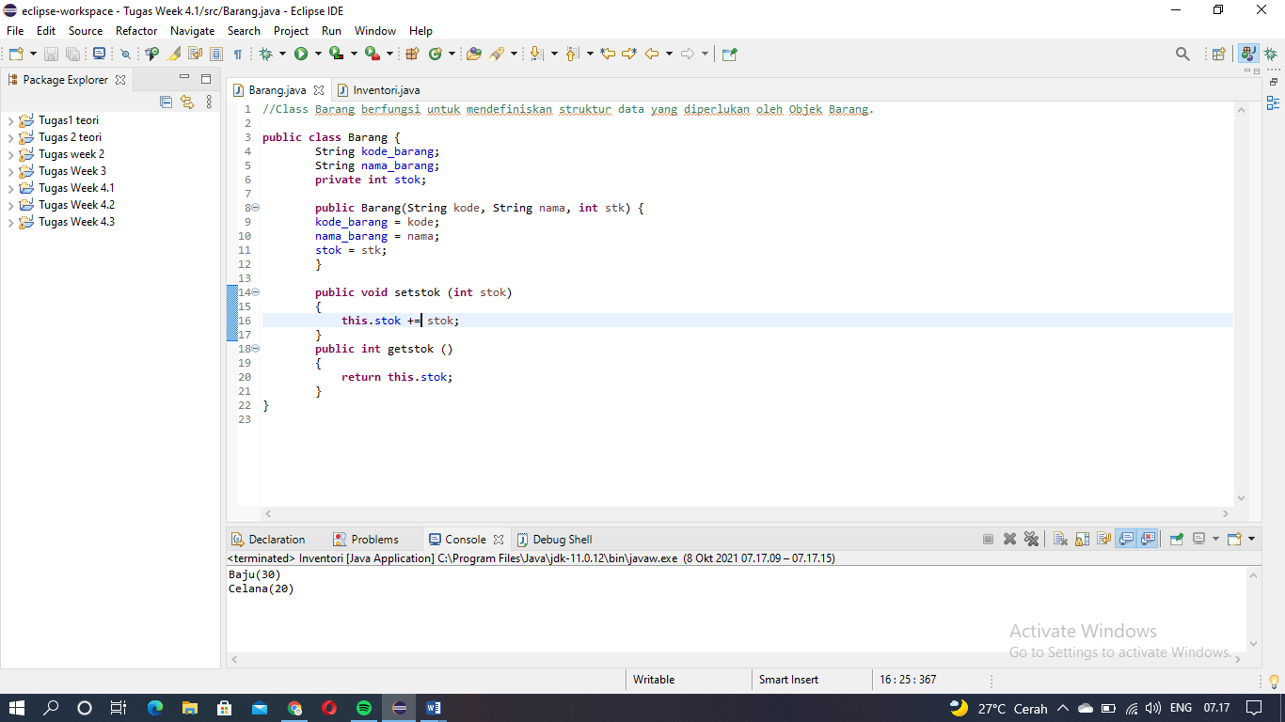

Output

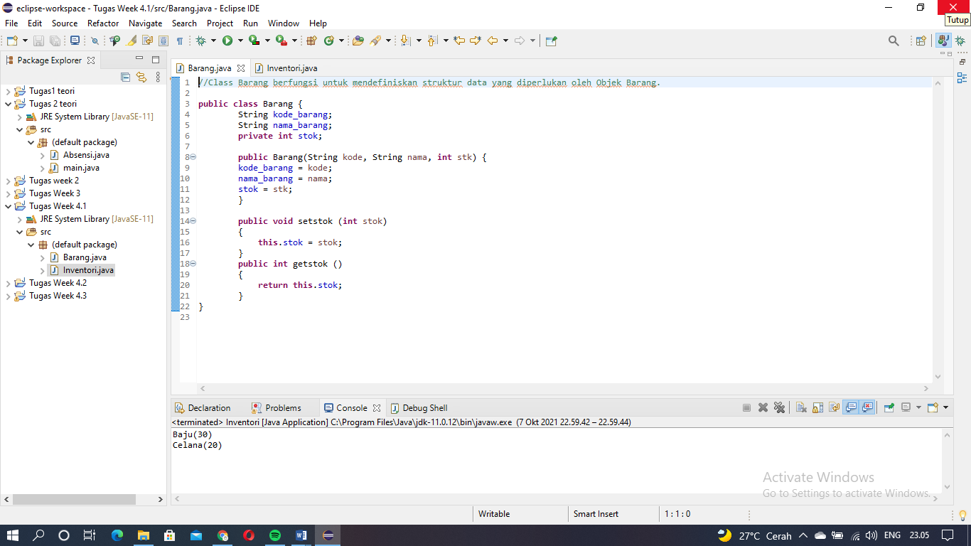

1. Permasalahan yang dihadapi :

* Bingung untuk mengubah stok agar hanya dapat melakukan penambahan

1. Solusi dari permasalahan :

* Menambahkan getstok() dan setstok(), serta pada setstok ditambahkan aturan penambahan.

1. Teman yang membantu : -

Soal 2

1. Hasil Program

Source Code

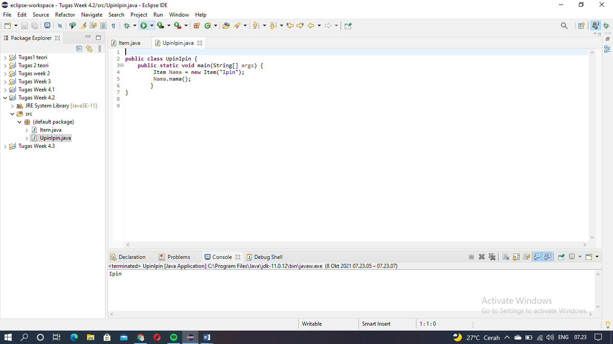

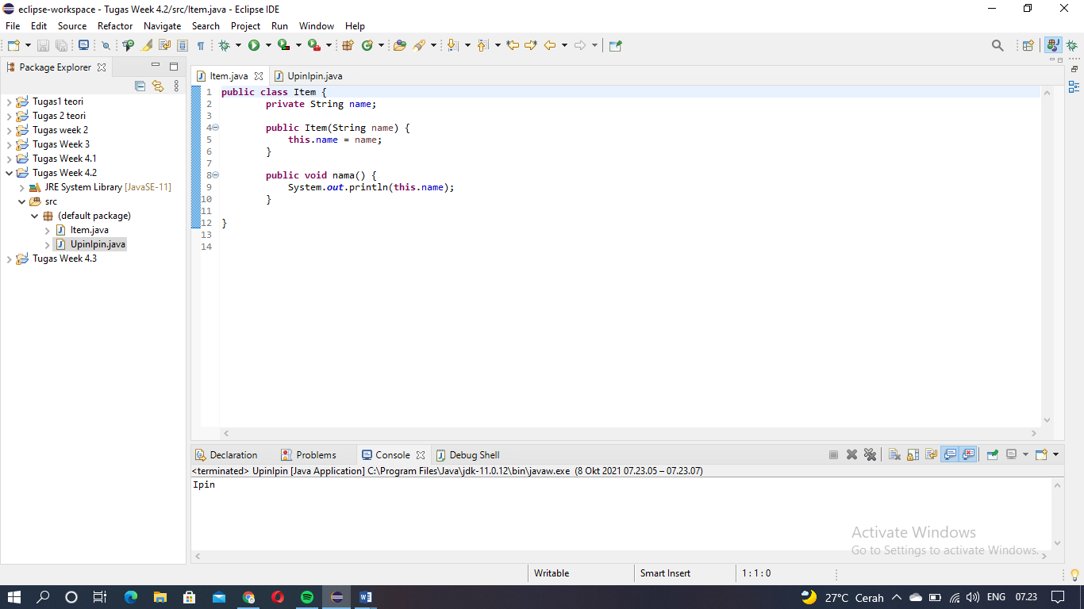

Output



1. Permasalahan yang dihadapi :

* Bingung untuk menghasilkan output Ipin

1. Solusi dari permasalahan

* Mengubah name manjadi public dan menggunakan ‘this’ untuk membantu mengeluarkan hasil value “Ipin”.

1. Teman yang membantu : -

Soal 3

1. Hasil Program

Source Code

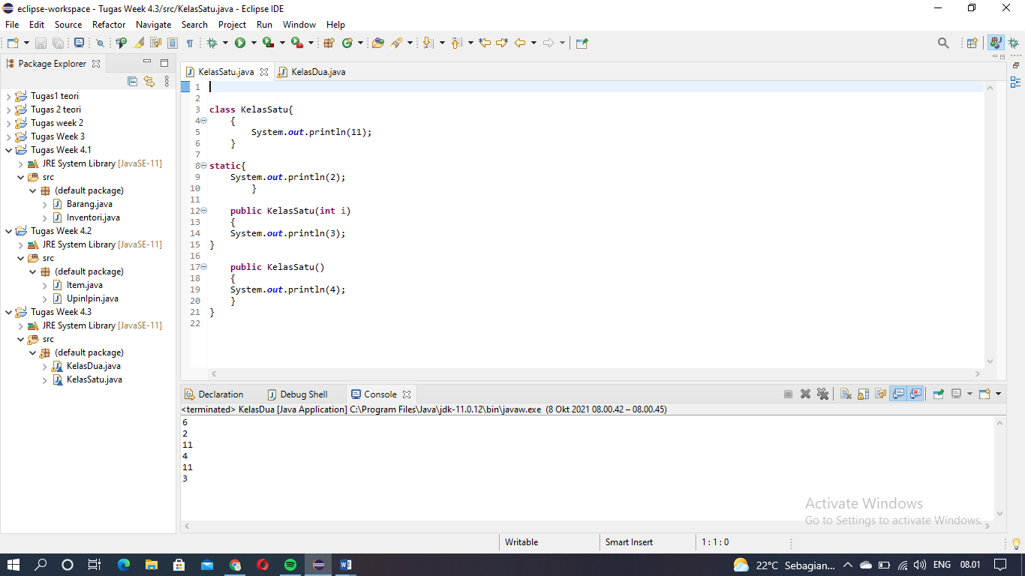

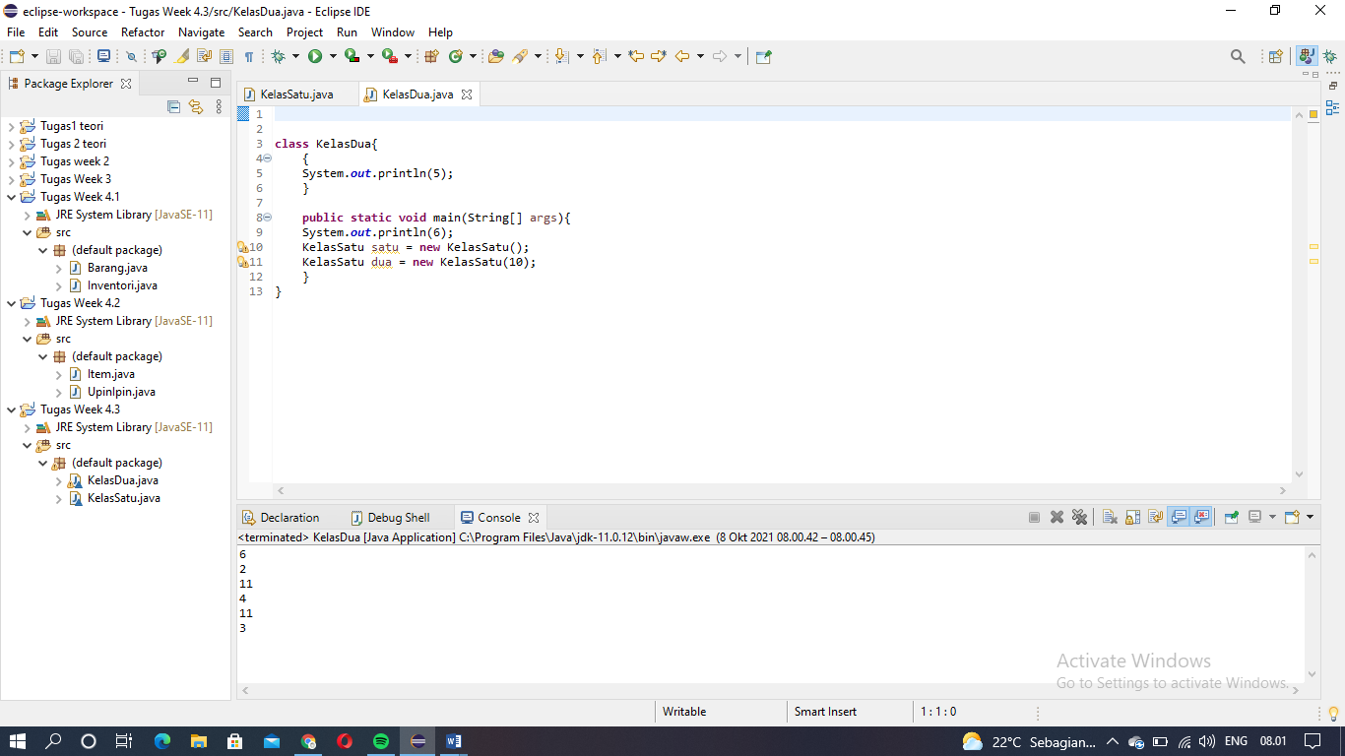

Output



1. Jawaban soal :

* Angka 6 akan dipangil pertama di modul main
* Angka 2 dipanggil melalui static constructor, karena angka 2 hanya dapat dipanggil satu kali saja saat compile
* Angka 11 muncul karena code untuk menampilkan angka 11 ada pada initializer block. Statement code tersebut akan disalin ke awal constructor tersebut ketika object dibuat.
* Angka 4 keluar karena statement constructor selanjutnya.
* Angka 11 muncul karena code untuk menampilkan angka 11 ada pada initializer block. Statement code tersebut akan disalin ke awal constructor tersebut ketika object dibuat.
* Angka 3 keluar karena statement constructor selanjutnya.

1. Permasalahan yang dihadapi : -
2. Solusi dari permasalahan : -
3. Teman yang membantu : -